DEMO AECMA-5G

Contenido

1. Datos del proyecto 2

2. Contexto de la demo (Ideas clave) 2

3. Configuración 3

a. Ordenador 3

b. HMD Oculus Quest 2 5

4. Descripción de los KQIs 7

5. Visualización de la pantalla del HMD en el ordenador 8

Software ODH 8

Desde navegador Web 8

6. Ajuste manual de parámetros de la GUI 10

Ajustar número máximo de muestras en eje X 10

Visualización de Logos 10

Tiempo de refrescamiento inicial de la GUI 10

Gráficas iniciales del GUI 11

Cambiar los nombres de las gráficas 11

Cambiar las unidades de las gráficas (Eje Y) 12

Figura 1. Arquitectura del cliente. 3

Figura 2. Ordenador conectado a red Moonlight mediante ZeroTier One. 4

Figura 3. Entorno **AECMA** activado en los dos terminales. 4

Figura 4. Servidor REST y WEB en tiempo de ejecución. 5

Figura 5. GUI de la Demo. 5

Figura 6. Interfaz del software Oculus Developer Hub (ODH). 6

Figura 7. Interfaz del software Oculus. 6

Figura 8. Casting de la pantalla del HMD al software ODH. 8

Figura 9. Botón compartir en el entorno virtual de las gafas. 9

Figura 10. Casting del HMD en un navegador web. 9

# Datos del proyecto

**Entidad Beneficiaria:** Universidad de Málaga

**Correo electrónico:** sfr@ic.uma.es

**Denominación del Proyecto:** AECMA-5G: Advanced E2E Cellular Management for 5G Applications

**Código del Proyecto:** UMA-CEIATECH-14

**Sector:** Turismo, cultura y ocio.

Economía digital

**Tecnologías:** Machine Learning, Big Data, Realidad aumentada/virtual, IoT.

**Agentes agregados:** Vodafone S.L.

**Presupuesto aceptado (euros):** 30587.40

**Responsable del proyecto:** Sergio Fortes Rodríguez, Emil Jatib Khatib

# Contexto de la demo (Ideas clave)

* La demo está compuesta por dos elementos principales, el ordenador que despliega un servidor REST para la recepción de las métricas enviadas por las gafas de realidad virtual (VR) y un servicio WEB que permite la visualización de la información recibida por la REST.
* Las gafas (HMD – Head Mounted Device) poseen instalada una aplicación desarrollada en Unity, mismo que actúa como motor gráfico.
* La arquitectura utilizada para la demo es conocida como **standalone.** En este caso el HMD no requiere de un dispositivo adicional para el procesado y renderizado del contenido.
* El HMD requiere de conexión a Internet mediante tecnología WiFi.
* Esta aplicación se compone de varios módulos que realizan varias funciones.
  + Game manager: Se encarga de gestionar la aplicación y el funcionamiento de todos lo módulos. Controla cada uno de los elementos de la aplicación por medio de instancias estáticas de cada uno de los módulos.
  + HMD manager: Provee de una API que permite acceder a recursos y variables del sistema operativo de las gafas, así como estado de sensores, batería, tracking, entre varios.
  + Player controller: Este módulo gestiona la solicitud, descarga, reproducción y finalización de un recurso multimedia. Posee las funciones que controlan el flujo de reproducción y conoce el estado del reproductor.
  + Metrics tool: Este módulo implementa varias herramientas que miden el rendimiento de las gafas, así como del reproductor de medios. El HMD es muestreado cada cierto periodo de frame y calcula los valores promedio por cada segundo (aproximadamente 72 frames)
  + Logger se encarga de registrar en memoria las medidas obtenidas en un objeto que es serializado en JSON para luego ser enviado por medio de la red hacia el servidor REST al final de cada segundo de funcionamiento.

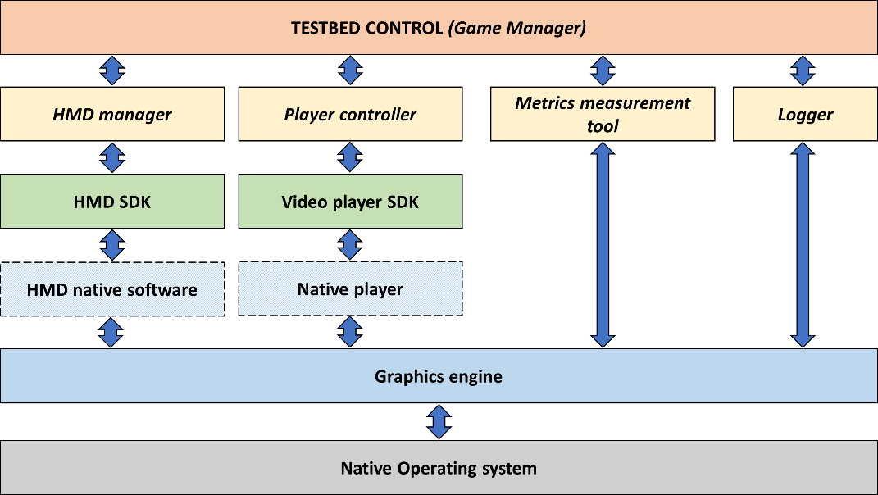

Figura 1. Arquitectura del cliente.

# Configuración

En esta sección se presenta de manera simplificada cada uno de los pasos a seguir para la configuración y despliegue de la Demo del proyecto AECMA-5G. En la primera parte se detalla la configuración para el ordenador MSI que ejecutará los servidores WEB y REST en Python, así como el software Oculus Developer HUB (ODH) y Oculus. Se recomienda, de manera general, ejecutar todas las acciones concernientes al ordenador como primer paso, antes de configurar y lanzar la demo en las gafas Oculus Quest 2 (HMD).

## Ordenador

* Contraseña cuenta: Sebas2603.
* Lanzar app **ZeroTier One***.*
* Activar la red ***Moonlight*** y comprobar que el equipo se ha conectado correctamente a la red privada.

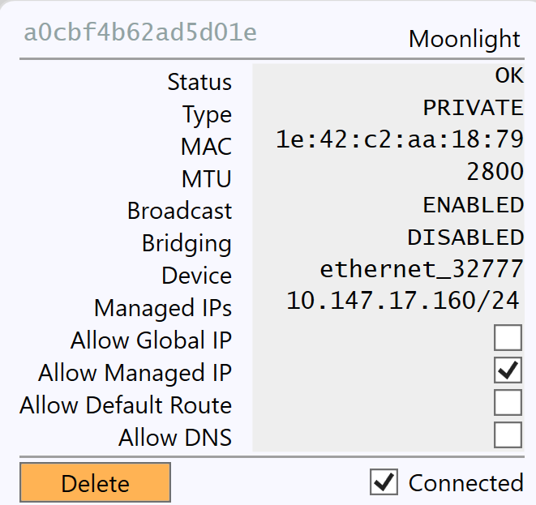

Figura . Ordenador conectado a red Moonlight mediante ZeroTier One.

* Lanzar PyCharm 2020.3.4.
* Abrir el proyecto “***Demo AECMA***”. (Si no se encuentra abierto por defecto, la ruta del proyecto es:

C:\Demo AECMA\Demo AECMA).

* Abrir 2 terminales de PyCharm (es preferible usar la opción “Split right”, de modo que se pueda gestionar la REST y el servidor WEB al mismo tiempo de forma más cómoda).
* Activar el entorno ***AECMA*** en ambos terminales:

conda activate AECMA

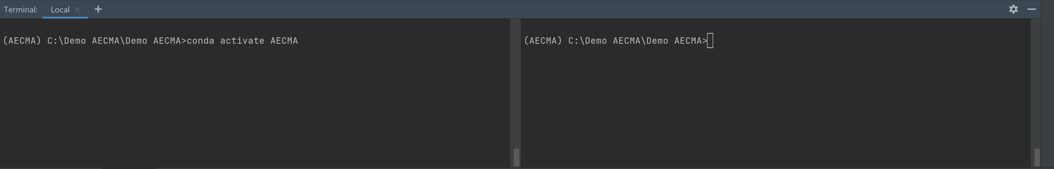

Figura . Entorno **AECMA** activado en los dos terminales.

* Activar en primer lugar la REST usando el siguiente comando:

python REST.py

* Si la REST se ha activado correctamente, este indicará la dirección en la cual se está escuchando peticiones (localhost:6000 o 10.147.17.160:6000 en ZeroTier).
* Lanzar el servidor WEB en la segunda terminal de PyCharm usando el siguiente comando:

python main.py

* Si el servidor WEB se ha activado correctamente, este indicará la dirección en el cual se puede solicitar la página web. Por defecto se mostrará en ***localhost:8889***.
* Si la REST como el servidor están activos, este último empezará a solicitar datos a la REST. Esta responderá con comandos False hasta que se conecte el HMD y se ejecute la app de la demo:

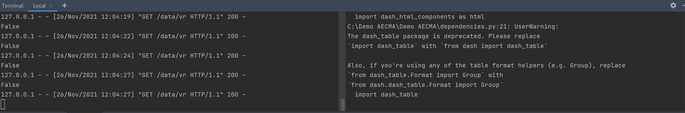

Figura . Servidor REST y WEB en tiempo de ejecución.

* En el navegador lanzar la interfaz de monitorización usando la dirección:

<http://localhost:8889/>

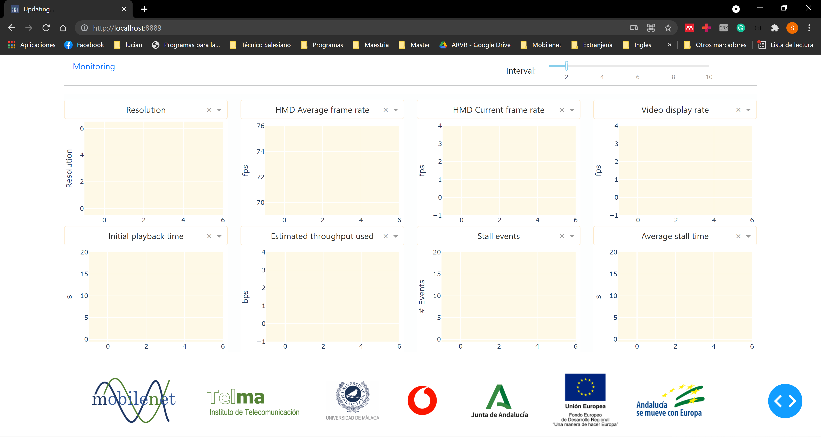

Figura . GUI de la Demo.

* El deslizador en la esquina superior derecha permite ajustar el tiempo en el cual se monitorizan los datos (1 a 10 segundos, por defecto 2s).
* Cada uno de los gráficos en pantalla puede ser intercambiado con otras variables disponibles. Para ello, basta con utilizar el menú desplegable sobre cada uno de ellos. Por defecto se han configurado los KQIs más relevantes (Ver descripción al final).

## HMD Oculus Quest 2

* Encender el equipo.
* Configurar el guardián (Zona de seguridad donde es posible moverse).
* Conectar cable USB C con ordenador (En caso de requerir modificar app Unity o configurar comandos ABD).
* Lanzar las apps **Oculus Developer Hub (ODH)** y ***Oculus*** en el ordenador (Si las gafas han sido detectadas correctamente, este software indicará que la mismas se encuentran activas y desplegará las opciones de control).

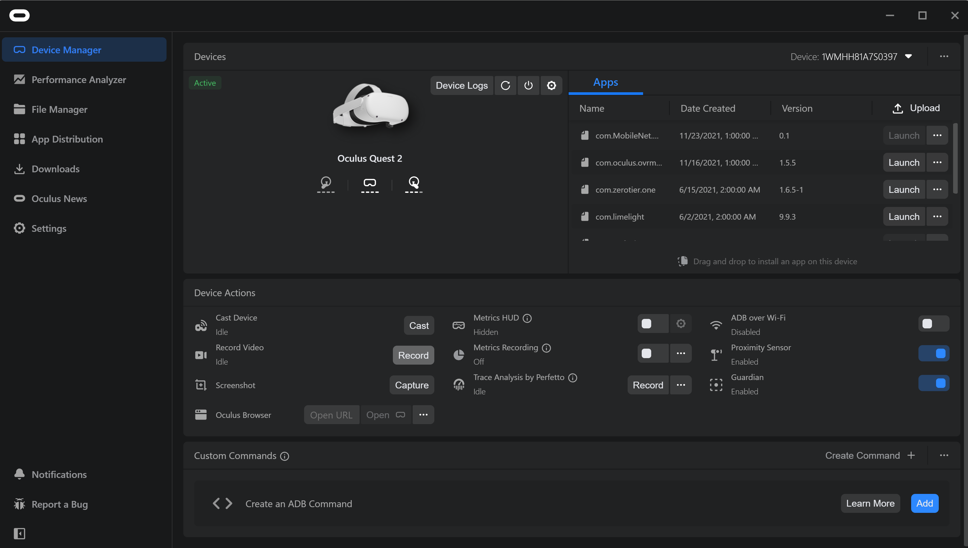

Figura . Interfaz del software Oculus Developer Hub (ODH).

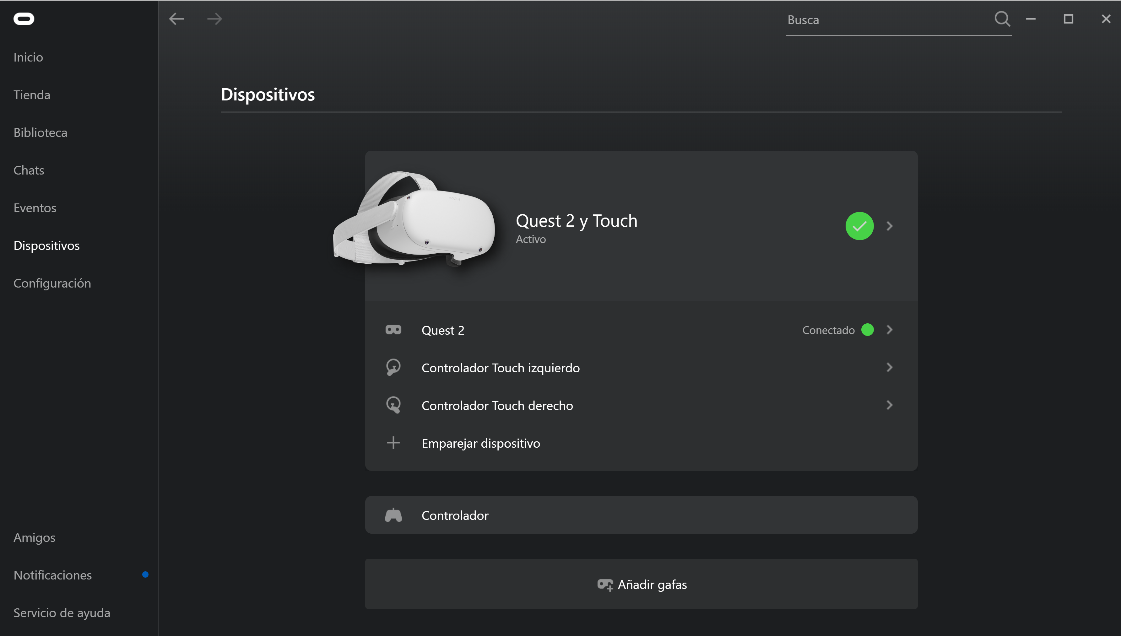

Figura . Interfaz del software Oculus.

* Desactivar sensor de proximidad en ODH para evitar suspensión de la aplicación al retirarse las gafas.
* En el menú principal del HMD clicar sobre el icono **Aplicaciones**y en el menú desplegable derecho seleccionar ***Orígenes desconocidos***.
* Lanzar la app ***ZeroTier One***.
* Activar con la slider la red privada ***Moonlight***. (Fijarse que en la parte inferior izquierda de esa pantalla se indique que la red se encuentra *online*).
* Una vez conectada la red, abrir nuevamente la pantalla de aplicaciones/orígenes desconocidos y lanzar la app ***VRDemo.***

*Es recomendable lanzar la Demo siempre y cuando ya se encuentre funcionando tanto la REST, el servidor WEB como la red privada en el ordenador y HMD.*

# Descripción de los KQIs

En la siguiente tabla se describen cada uno de los KQIs disponibles en la interfaz gráfica y su significado.

**TABLA 1. KQIS MONITORIZADOS.**

|  |  |  |
| --- | --- | --- |
| KQI | Descripción | Unidad |
| Resolution | Conteo de píxeles de un frame de vídeo   * En la demo se usa la denominación ***p*** o ***K*** refiriendo al número de líneas por frame. | píxeles |
| Experiment initial Time | Tiempo inicial cada iteración de la demo (p. ej. Si cada iteración dura 10 segundos, la segunda iteración tendría tiempo inicial + 10, la tercera, tiempo inicial + 20, …) | segundos |
| Sample number | Frame rate del HMD Oculus con el cual se está ejecutando la Demo (rendimiento gráfico). | FPS (Frames per second) |
| HMD Average frame rate | Frame rate promedio obtenido en el HMD | FPS |
| HMD Max frame rate | Frame rate máximo obtenido en el HMD | FPS |
| HMD Min frame rate | Frame rate mínimo obtenido en el HMD | FPS |
| HMD Current frame rate | Frame rate medido en el instante de tiempo | FPS |
| HMD Allocated memory | Cantidad de memoria actual destinada en la RAM del HMD para ejecutar la aplicación | Mb |
| HMD Reserved memory | Cantidad máxima de memoria destinada en el HMD para la ejecución de la aplicación | Mb |
| Video Loading Time | Tiempo total de carga del vídeo.   * **No disponible en Android y retirado de la GUI** | S (segundos) |
| Initial playback time | Tiempo inicial que le toma al vídeo en empezar a reproducirse en el HMD | S |
| Media duration | Tiempo total del medio en reproducción | S |
| Number of media frames | Número de frames totales contenidos en el vídeo | # Frames |
| Max-seek frame number | Número máximo del frame al cual se puede saltar al adelantar el vídeo. | Frame |
| Video frame rate | Frame rate al cual está codificado el vídeo | FPS |
| Video display rate | Frame rate actual al cual se está presentando el vídeo en el HMD | FPS |
| Estimated throughput used | Throughput estimado por el reproductor de vídeo de 360 en el HMD | Bps (bits per second) |
| Stalled frames | Número de frames en donde el reproductor se ha congelado por falta de frame | # Frames |
| Stall events | Número de eventos de congelación de frames contiguos | # Events |
| Overall average HMD frame rate | Frame rate promedio del HMD calculado a lo largo del tiempo de ejecución de la iteración | FPS |
| Overall average Video display rate | Frame rate promedio del vídeo calculado a lo largo del tiempo de ejecución de la iteración | FPS |
| Average stall time | Tiempo promedio de congelación del servicio calculado a lo largo de la iteración. | S |

# Visualización de la pantalla del HMD en el ordenador

El contenido que el usuario del HMD observa en la pantalla (renderizado estereoscópico) puede ser visualizado también en la pantalla del ordenador que posee el software Oculus y ODH instalado.

## Software ODH

Desde este software es posible observar en la pantalla del ordenador lo que el usuario del HMD se encuentra experimentando. Para poder utilizar esta función es **obligatorio el uso del cable USB C.**

* Comprobar que las gafas son detectadas por ambos programas como se presenta en las figuras 5 y 6.
* Clicar sobre el botón ***cast*** y esperar a que se abra una ventana emergente con el contenido de las gafas.

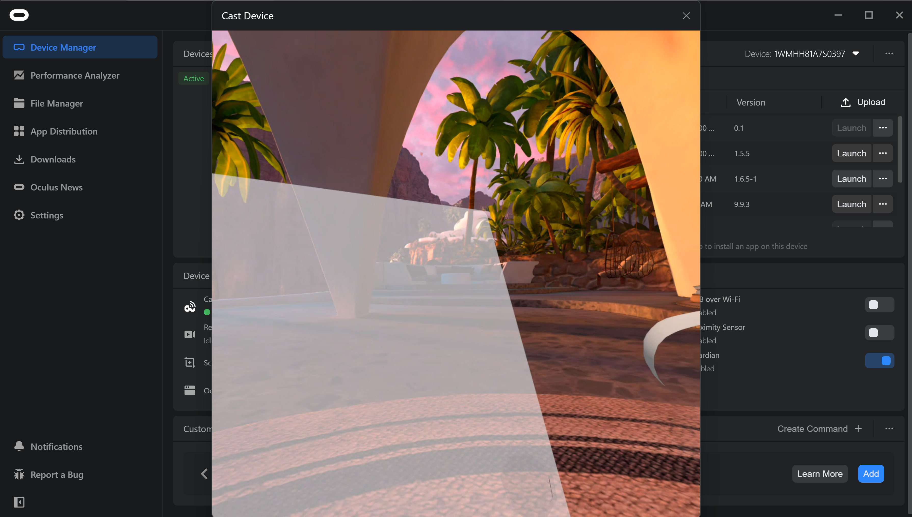

Figura 8. Casting de la pantalla del HMD al software ODH.

* Una vez el vídeo se encuentra en pantalla, es posible desconectar el cable USB C sin interrumpir el casting.

## Desde navegador Web

El casting de la pantalla del HMD es posible realizarlo desde un navegador Web. En esta forma de casting el HMD no requiere estar conectado al ordenador por medio del cable USB C. Sin embargo, es importante que ambos dispositivos sean alcanzables en la misma red (WLAN, ZeroTier o ambos).

* Conectar las gafas por medio del cable (No necesario)
* Desde las gafas picar el botón compartir:

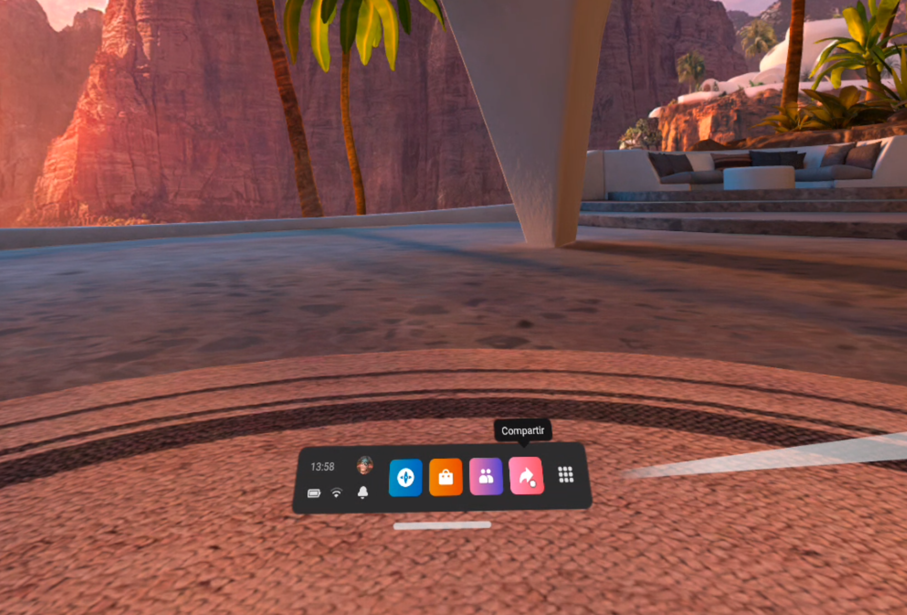

Figura . Botón compartir en el entorno virtual de las gafas.

* Seleccionar la opción ***transmitir.***
* Seleccionar la opción **ordenador.**
* En un navegador abrir la siguiente dirección:

<https://www.oculus.com/casting>

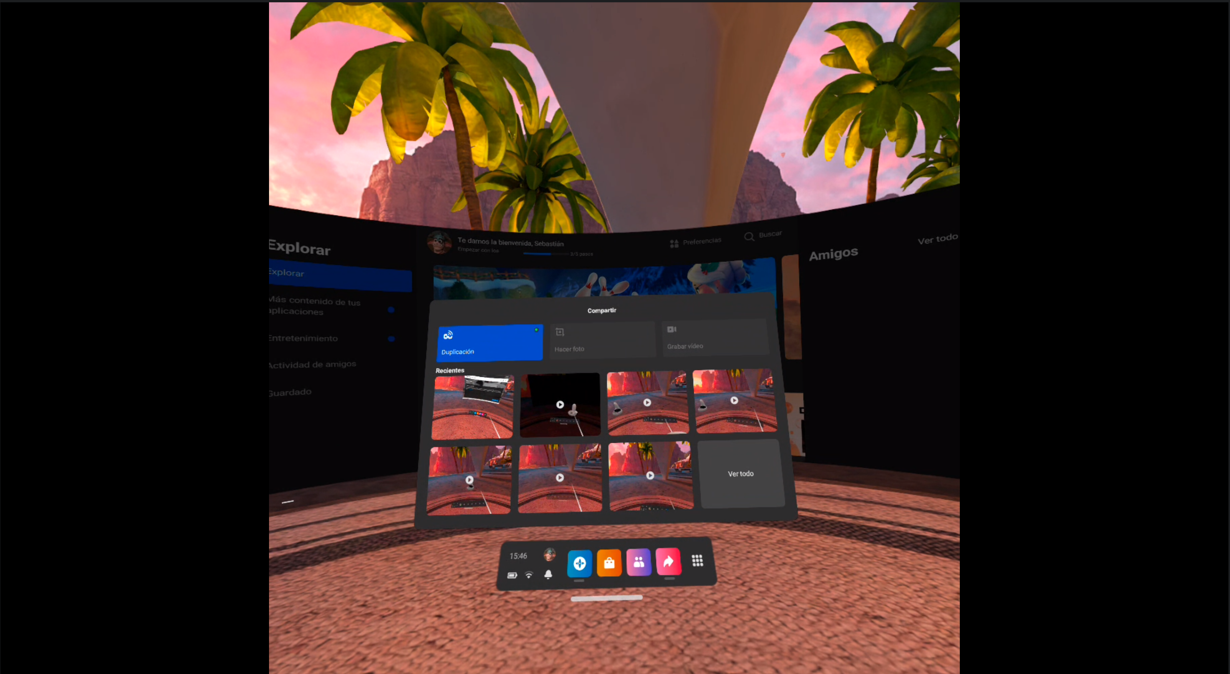

Figura 10. Casting del HMD en un navegador web.

Luego de finalizar el casting es necesario que se finalice la transmisión, dado que en situaciones anteriores el evitar este paso ha provocado inestabilidad en el rendimiento de las gafas.

# Ajuste manual de parámetros de la GUI

Existen algunos parámetros que pueden ser modificados únicamente a nivel de código Python. Ejemplos de ello son el número de muestras que se visualiza en el eje X de las gráficas, los logos que se presentan en la pantalla, el tiempo de actualización de las gráficas (valor inicial, pues este se puede modificar con el deslizador), las gráficas que aparecen por defecto en la pantalla (8 KQIs más relevantes por defecto) y la visualización de los ejes.

## Ajustar número máximo de muestras en eje X

**Script:** callbacks.py

**Linea:** 44

**Valor por defecto:** 20

if(len(datVR) == 20):

## Visualización de Logos

**Script:** app.py

**Líneas:** 67-73

html.Img(src=("./assets/mobilenet.png"), width="200px", style={"margin-left": "30px"}),  
html.Img(src=("./assets/Telma.png"), width="200px", style={"margin-left": "30px"}),  
html.Img(src=("./assets/uma.png"), width="100px", style={"margin-left": "30px"}),  
html.Img(src=("./assets/vodafone.png"), width="100px", style={"margin-left": "30px"}),  
html.Img(src=("./assets/juntaAndalucia.svg"), width="130px", style={"margin-left": "30px"}),  
html.Img(src=("./assets/UE.svg"), width="130px", style={"margin-left": "30px"}),  
html.Img(src=("./assets/andalucia_UE.svg"), width="130px", style={"margin-left": "30px"}),

## Tiempo de refrescamiento inicial de la GUI

**Script:** app.py

**Línea:** 27

**Valor por defecto:** 2 segundos

interval=2 * 1000, # in milliseconds

## Gráficas iniciales del GUI

**Script:** MonitoringVR.py

**Líneas:** 23-26 primera línea de 4 gráficos, 32-35 segunda línea.

**Valor por defecto:** Primera línea [Resolution, Average HMD frame rate, Current HMD frame rate, Video display Rate]. Segunda línea [Initial playback time, Estimated throughput used, Stall events, Average stall time].

chartS(id = "vr_f1", menu = dropMenuCharts, initialValue = "Resolution"),  
chartS(id = "vr_f2", menu = dropMenuCharts, initialValue = "averageFPS"),  
chartS(id = "vr_f3", menu = dropMenuCharts, initialValue = "currentFPS"),  
chartS(id = "vr_f4", menu = dropMenuCharts, initialValue = "videoDisplayRate")

chartS(id = "vr_f5",menu = dropMenuCharts, initialValue = "initPlayingTime"),  
chartS(id = "vr_f6",menu = dropMenuCharts, initialValue = "estimatedTotalBandwidthUsed"),  
chartS(id = "vr_f7", menu = dropMenuCharts, initialValue = "stallEvents"),  
chartS(id = "vr_f8", menu = dropMenuCharts, initialValue = "avgStallTime")

## Cambiar los nombres de las gráficas

**Script:** VR_metadata.py

**Líneas:** 30-51

**Valores por defecto:**

VR_tags["initTime"] = 'Experiment initial time'  
VR_tags["sampleNumber"] = 'Sample number'  
VR_tags["averageFPS"] = "HMD Average frame rate"  
VR_tags["maxFPS"] = 'HMD Max frame rate'  
VR_tags["minFPS"] = 'HMD Min frame rate'  
VR_tags["currentFPS"] = 'HMD Current frame rate'  
VR_tags["allocatedMemory"] = 'HMD Allocated memory'  
VR_tags["reservedMemory"] = 'HMD Reserved memory'  
#VR_tags["videoLoadingTime"] = 'Video loading time'  
VR_tags["initPlayingTime"] = 'Initial playback time'  
VR_tags["mediaDuration"] = 'Media duration'  
VR_tags["mediaFrames"] = 'Number of media frames'  
VR_tags["maxSeekFrameNumber"] = 'Max-seek Frame number'  
VR_tags["Resolution"] = 'Resolution'  
VR_tags["videoFrameRate"] = 'Video frame rate'  
VR_tags["videoDisplayRate"] = 'Video display rate'  
VR_tags["estimatedTotalBandwidthUsed"] = 'Estimated throughput used'  
VR_tags["stallCount"] = 'Stalled frames'  
VR_tags["stallEvents"] = 'Stall events'  
VR_tags["ovAvgFps"] = 'Overall average HMD frame rate'  
VR_tags["ovAvgVideoFps"] = 'Overall average Video display rate'  
VR_tags["avgStallTime"] = 'Average stall time'

## Cambiar las unidades de las gráficas (Eje Y)

**Script:** VR_metadata.py

**Líneas:** 56-77

**Valores por defecto:**

VR_unit["initTime"] = 's'  
VR_unit["sampleNumber"] = 'nSample'  
VR_unit["averageFPS"] = 'fps'  
VR_unit["maxFPS"] = 'fps'  
VR_unit["minFPS"] = 'fps'  
VR_unit["currentFPS"] = 'fps'  
VR_unit["allocatedMemory"] = 'Mb'  
VR_unit["reservedMemory"] = 'Mb'  
#VR_unit["videoLoadingTime"] = 's'  
VR_unit["initPlayingTime"] = 's'  
VR_unit["mediaDuration"] = 's'  
VR_unit["mediaFrames"] = '# Frames'  
VR_unit["maxSeekFrameNumber"] = 'Frame'  
VR_unit["Resolution"] = 'Resolution'  
VR_unit["videoFrameRate"] = 'fps'  
VR_unit["videoDisplayRate"] = 'fps'  
VR_unit["estimatedTotalBandwidthUsed"] = 'bps'  
VR_unit["stallCount"] = '# Frames'  
VR_unit["stallEvents"] = '# Events'  
VR_unit["ovAvgFps"] = 'fps'  
VR_unit["ovAvgVideoFps"] = 'fps'  
VR_unit["avgStallTime"] = 's'